Региональная олимпиада «Духовная культура Отечества»

4-6 классы

Задание 1. Перед тобою работы двух авторов:
- В. Васнецов "Витязь на распутье"
- И. Эггинк "Великий князь Владимир выбирает веру".

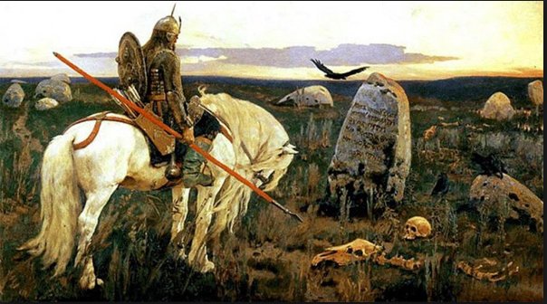

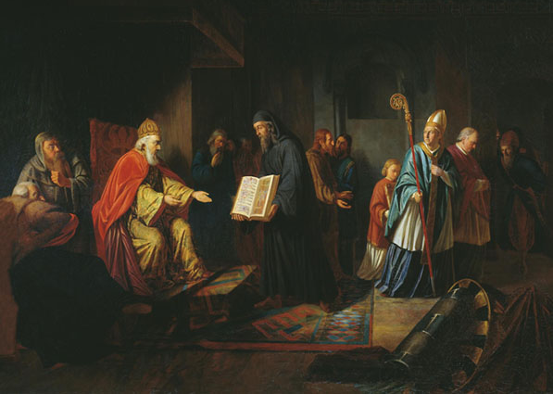

Что, по-твоему, может объединять эти работы?
Что тебе известно о событии, которое изображено на картине "Великий князь Владимир выбирает веру". Оформи свои рассуждения в виде литературного текста.

Задание 2. Прочитай отрывок из книги Витольда Славнина "Томск: от крепости к городу"

"... Люди ушли давным-давно, но в названиях улиц, площадей, переулков и взвозов сохранилась память о них...
...По улице Кривой (она и в самом деле такая) выйдем к Белому озеру. Первые томичи, по сути дела, дословно перевели на свой язык татарское Ак-Коль: белое, чисто озеро. По-видимому, не зря обозначили так этот обширный, почти круглый водоем коренные притомские обитатели. Вода в озере была особая. Наполняли ее ключи, бившие со дна, да не простые, а целебные...
...От Белого озера выйдем на Соляную площадь... Тогда здесь бойко шла торговля солью... Соли не хватало, везли ее издалека - из Соликамска, Сольвычегодска обозами...
...К Соляной площади подымаются снизу Кузнечные взвозы. Получилось, что именно тут поселились первые томские железных дел мастера да литейщики... Жгли местную руду, добытую на Томи в районе нынешнего Лагерного сада... Ковали многое: от пушек и ручных пищалей до лемехов и сошников к плугам, не говоря уж о ножах и саблях. Лили ядра к пушкам, церковные малые колокола... Между прочим, томские купцы славились по Сибири вплоть до двадцатых годов нашего века. Вспомни изящные кованые решетки балконов, ажурные кронштейны и фронтоны над крыльцами, которые ты видел, наверное, не раз на старинных зданиях нашего Томска...
...Добираемся до улицы Дальне-Ключевской. Во времена наших предков эта часть западного склона горы называлась просто Дальный Ключ или Дальние Ключи. Тут у подножия коренного берега били чистые родники, близ которых уже в 17 веке томичи, гонявшие скот на выпас в пойменные луга и косившие здесь сено, поставили часовню. Был на Руси такой добрый обычай, почитать и сохранять "живую воду". Часовня возобновлялась на этом месте триста лет, до самой революции; последняя развалилась к началу тридцатых годов..."

Так, вместе с Витольдом Донатовичем Славниным мы совершили экскурсию по старинным улицам города Томска.
Представь себя в роли экскурсовода.
Проведи экскурсию по своим родным местам, которую оформи в виде рассказа. При проведении экскурсии можно использовать фотографии и рисунки.

